Una ecología humana

Los humanos y el mundo
JOSÉ CORRAL

AUG 6

Towards a Human Ecology
JOSÉ CORRAL · |  | AUG 2

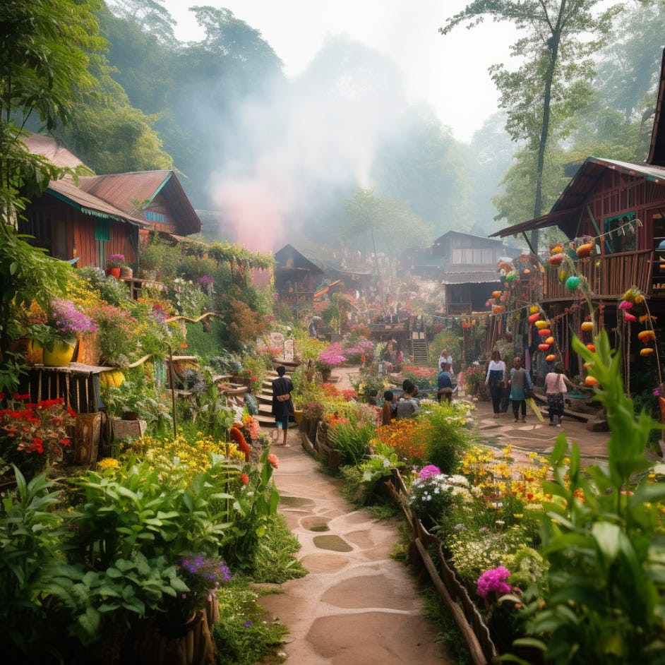

Yo soy yo y mi circunstancia y si no la salvo a ella no me salvo yo.
José Ortega y Gasset

Una historia de amor o muerte
En mi libro Supervivir Amando explico que se trata de pensar en la posibilidad de que los seres humanos convivan en y con su entorno de forma que ambos mejoren, o al menos no empeoren, con esta relación.
A estos efectos los seres humanos, o humanidad, son todas las personas que viven en cada momento. Y su entorno son el resto de los seres vivos y las cosas inanimadas que sirven a unos y otros de hábitat: minerales, agua dulce, suelo, atmósfera, mares, etc…
Parto del supuesto de que, como el resto de los seres vivos, los seres humanos tienen como finalidad vital la supervivencia de su especie. He enunciado esta idea en muchos de mis escritos y la comento en un artículo en mi web sobre lo dicho por los biólogos Monod y López-Moratalla.
Este mandato está inscrito en cada uno de los seres humanos, y tanto los creyentes como los no creyentes han cumplido exitosamente, sobre todo en los últimos años, lo de crecer y multiplicarse. Los creyentes del Libro tienen, además, en Gén.1.28 un mandato claro e imperativo. Dijo Yaveh: Creced y multiplicaos y henchid la tierra y dominadla. Y parece que la Tierra ya está henchida de humanos y de sus obras.
También hemos dominado a la mayoría de los bichos vivientes conocidos y hemos ocupado todos o casi todos los nichos habitables. Sin embargo, parece que no hemos cuidado suficientemente la Tierra y su atmósfera, ni a algunos de los otros seres vivos cuyas especies se han extinguido o están en peligro por nuestra culpa.
La ecología trata de la relación de los seres vivos entre sí y con su entorno. La ecología humana es una ciencia muy reciente. El prólogo de F. Murillo de mi viejo ejemplar de la Ecología humana de Hawley (1962) empezaba así:
La palabra ecología posiblemente les dirá muy poco a los universitarios de letras. Es hasta probable que tengan que recurrir a un diccionario. F. Murillo
Y parece que la ecología no ha avanzado suficientemente ya que los seres humanos aún no tienen claro cuál debe ser su relación con su medio. De hecho, todavía no existe un sujeto humano que interactúe racionalmente como tal. Existen colectivos y grupos humanos, grandes y pequeños, que operan en sus medios según sus distintas culturas parciales, como hacen otras especies desparramadas por el mundo.
En el último siglo, el crecimiento de la población y el enorme desarrollo de las técnicas ha incrementado el deterioro de la mayoría de los hábitats humanos y de toda la Tierra y su atmósfera. Ante estos problemas existen muchas opiniones que se pueden resumir en dos posturas:
- La primera es seguir aumentando el uso y consumo del entorno para responder a la creciente demanda de la población humana.
- La segunda, defendida por los grupos más “ecologistas”, consiste en priorizar la defensa del medio ambiente, frenando en lo que haga falta el crecimiento del consumo. Pensando también en las generaciones futuras, aún a costa de reducir el “bienestar” material de las actuales.
Los dos objetivos parecen buenos, pero en la práctica son difíciles de conseguir simultáneamente, y en todo el mundo, ya que se intentan grupalmente y sin un objetivo común prioritario.

La humanidad y sus circunstancias
La clave está en la frase de Ortega que encabeza estas líneas, quien también decía en su “Prólogo para alemanes”:
El primer término de mi circunstancia era y es España, como el último es… tal vez, la Mesopotamia.” Ver Ortega y Gasset
En nuestra idea, el sujeto somos toda la humanidad. Y la circunstancia a salvar, para salvarnos, es nuestro entorno global.
Creo que, por poco que se piense, se aprecia lo que hay que hacer:
1º. Asumir que el sujeto que se relaciona con el entorno es la especie: toda la especie a la vez con todo el entorno. Como siempre ha sido, pero ahora sabiéndolo.
2º. Ver y asumir que el objetivo vital y prioritario a intentar conseguir es lasupervivencia de nuestra especie. También como siempre. Y actuar en consecuencia.
Ver y asumir lo anterior es cosa de todos, pero especialmente de pensantes y líderes. En un escrito reciente sobre Presente y futuro humanos enuncio varias aplicaciones posibles para, una vez visto y asumido lo anterior, actuar en consecuencia. Resumo lo más significativo.
Lo primero sería listar y evaluar los problemas del entorno, tanto naturales como humanos, que afectan, o pueden afectar, a nuestra supervivencia y bienestar. Es un trabajo que está parcialmente hecho, aunque hay serias discrepancias que afectan a su resolución. Por lo que sabemos, parece que lo más urgente sería:
- Difundir y potenciar el concepto de una humanidad biológicamente fraterna a la cual pertenecemos. Esta pertenencia, antes que nuestra raza, nacionalidad, religión o ideología, es la que nos da la dignidad de seres humanos y nos impone el deber, implícito en nuestra naturaleza, de hacer lo que sea bueno/mejor para que la especie no se extinga. Este deber lo han cumplido nuestros antepasados, y aunque sin saberlo, lo intentamos cumplir también nosotros, conviviendo según nuestras conciencias y las normas de nuestras comunidades. Normas que posiblemente deberán cambiar algo si los sabios y líderes hacen bien su oficio.
- Ajustar la producción, la distribución y el consumo de bienes a aquellos que sean imprescindibles para una vida digna de todos los humanos según las distintas culturas. Por ejemplo, parece que pueden suprimirse todas las armas de guerra. Y los aviones, barcos, vehículos terrestres, etc. que no sean necesarios para nuestra supervivencia como especie. Y también parece que debe potenciarse la austeridad individual y evitar el derroche de bienes de todo tipo: edificios, utensilios de recreo, ropas, alimentos, … A la vez que se trata de atender a los más necesitados.
- Aplicar una política de población basada en la capacidad de los padres para cuidar a su prole hasta que sean capaces de valerse por sí mismos. Especialmente las madres deben tener capacidad y medios para aplicar esta política y decidir el número de sus hijos. Y también los Estados deben ser responsables de aplicar este criterio en su territorio, contando con los bienes de que disponen sin perjudicar a su hábitat. Bien solos o con ayuda o alianzas con otros Estados. Y naturalmente es un criterio básico para toda la humanidad.

Resumen para Sapiens que sepan
Lo primero y principal es que los sabios y líderes mundiales deben ver y asumir que el sentido de la vida de todos los humanos es la supervivencia de nuestra especie. Y que ese es nuestro objetivo prioritario. Los varios objetivos parciales: la paz, el bienestar, la igualdad… son buenos pero parciales y son medios para el objetivo principal. Y el sujeto básico es toda la humanidad no los grupos verticales (naciones, estados, etc…) u horizontales (ideologías, religiones, etc…).
Ver y asumir estas ideas no es difícil si se tiene disposición para ello y se aceptan buenamente las consecuencias de este ver y asumir. Todos tenemos implícitas en nuestra naturaleza estas leyes y hemos actuado según su mandato: sin saberlo, como el burgués gentilhombre hablaba en prosa. Pero ya es urgente pasar a ser unos Sapiens que saben.
Si estas ideas no se ven, asumen y aplican, los seres humanos seguirán actuando como el resto de los seres vivos: grupalmente y por objetivos parciales. Usando el instinto y una razón práctica creciente pero reducida. Como decía Edgar Morín, la joven humanidad aún está en su Edad de Hierro. Deberíamos empezar a intentar pasar a un nivel superior.
No me extiendo en las aplicaciones. Lo hago en mis libros y en la nota sobre Presente y futuro humanos y en las Cartas a los seres humanos. El desarrollo de estas ideas supone cambiar muchas cosas, pero si aún hay tiempo y se asumen las ideas básicas, no es difícil ver lo que hay que hacer. Contando con las posibilidades de las actuales técnicas e ingenierías, sociales y de todo tipo, para implantar las nuevas normas morales y su desarrollo práctico.
En cualquier caso, parece necesario que exista una Agencia o Autoridad mundial que dirija este proceso. Proceso que debe ser visto y aplicado globalmente. Estas ideas, biológicas y naturales, enmarcan y refuerzan las doctrinas de los actuales grupos, ideologías y religiones por lo que las distintas aplicaciones no deben suponer ninguna modificación de sus creencias básicas. Y los cambios pueden y deben hacerse con total transparencia, respetando las estructuras verticales y horizontales vigentes y las libertades individuales.
Agosto 2023.

